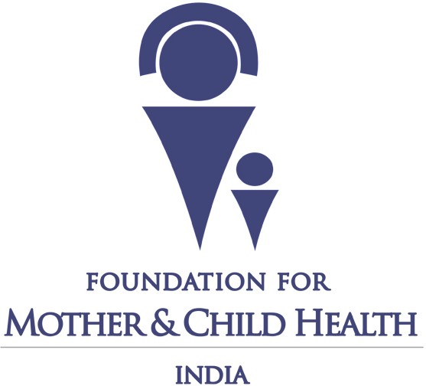

********** Donation Road 12345

Mumbai India 3 juillet 2014

Cher M. Smith,

Merci beaucoup pour votre aimable don de Rs xxxx de la part de toute notre équipe.

À la Fondation pour la Santé de la Mère et de l'Enfant en Inde, nous fournissons aux mères et aux enfants un accès complet à **la nutrition** et à **la santé préventive**, afin de garantir que tous les enfants grandissent en bonne santé et soient forts.

Nous gérons des dispensaires à Dhobi Ghat, à Mumbai; nous fournissons une alimentation complémentaire vitale aux enfants et aux femmes enceintes souffrant de malnutrition; nous offrons des vaccins contre la typhoïde, des vermifuges et des suppléments de vitamines et de minéraux essentiels; nous offrons des conseils nutritionnels individuels et des visites régulières à domicile pour aider les familles à faire les bons choix parentaux; et bien plus encore, **pour lutter contre la malnutrition et ses effets sur l'avenir d'un enfant.**

Si vous souhaitez en savoir plus sur nos projets, vous pouvez nous contacter au 1234567890 ou nous écrire à l'adresse motherandchildhealth@gmail.com.

Nous sommes convaincus que la santé précoce et une alimentation équilibrée sont essentielles au développement complet d'un enfant.

**Merci de le croire aussi**.

Bien à vous,

Signature

Nom Nom de famille

Rôle dans la FMCH

PS Un court PS à la fin d'une lettre est très important, et c'est la phrase qui sera lue en premier et le plus souvent. Assurez-vous d'ajouter un PS, où vous pouvez donner quelques informations supplémentaires ou une anecdote sympathique, comme: "cette année, nous avons étendu nos programmes à 900 familles! N'hésitez pas à nous contacter si vous souhaitez en savoir plus" ou un événement qui s'est produit récemment à FMCH India.

**Foundation for Mother and Child Health, India Tackling Malnutrition in Innovative Ways. Every Day.**

Mailing Address: c/o Lakhan Jain & Associates, 18 Moti Building,

1st Floor, Room 21, 2nd Fanaswadi, Dadiseth Agiary Lane, Kalbadevi Road 400 002 Mumbai, India

[motherandchildhealth@gmail.com](mailto:motherandchildhealth@gmail.com)